**主题九：一起玩水**

（时间：2025年6月16日——2025年6月27日 主题负责人：花倩、万艳玲）

**一、主题思路**

（一）主题来源

天气逐渐炎热，幼儿洗手时，就想在水池里多倒腾几下；一到玩水池，就开心地扑腾起来；喜欢触摸喷泉水、踩地上的积水、伸手接雨水……凡与水有关的事物，幼儿都表现出极大的兴趣。水是生命之源，也是幼儿最好的“玩伴”。在与水的亲密接触中，幼儿时常会问：“水从哪里来？”“雨水去了哪里？”“植物为什么要喝水？”对于水的喜爱、好奇，充满在幼儿的小小世界里。玩水是幼儿的天性，在玩水中更蕴含看无限的教育契机。为了尊重和顺应幼儿的兴趣，我们预设了丰富多样的亲水活动，为他们开展探究活动、亲近自然创设了机会。

（二）幼儿经验

孩子的日常生活经常和水亲密接触，通过调查发现，16名幼儿玩过水；5名幼儿知道水是透明的；4名幼儿能说出水可以流动的特征，但对于水的其他特征及水的安全方面很多幼儿是不了解的；同时对于水在我们生活中的作用，孩子们也有一定的认识，他们知道水可以解渴、还可以洗手、洗澡······水的重要性不言而喻，水不仅给我们的生活带来了很大的便利，也给幼儿带来了乐趣。为了满足幼儿的好奇心，尊重幼儿对水的探索兴趣，使他们对水有更多的了解，我们开展了《一起玩水》主题课程，引导幼儿与水亲密互动，在直接感知、亲身体验和实际操作中探索水的特征，初步了解水和动植物及人们生活的关系，知道水的用途，能节约用水。

**二、主题目标**

1.初步感知并探索水的主要特性，对产生的现象感兴趣，愿意表达自己的发现。

2.喜欢和同伴一起玩水，尝试多种玩法，体验玩水的乐趣。

3.注意并发现周围很多地方有水，在成人提醒下能注意玩水安全、不做危险的事情。

4.初步了解水和动植物及人们生活的关系，知道水的用途，能节约用水。

**三、主题网络图**

（一）开展前线索图

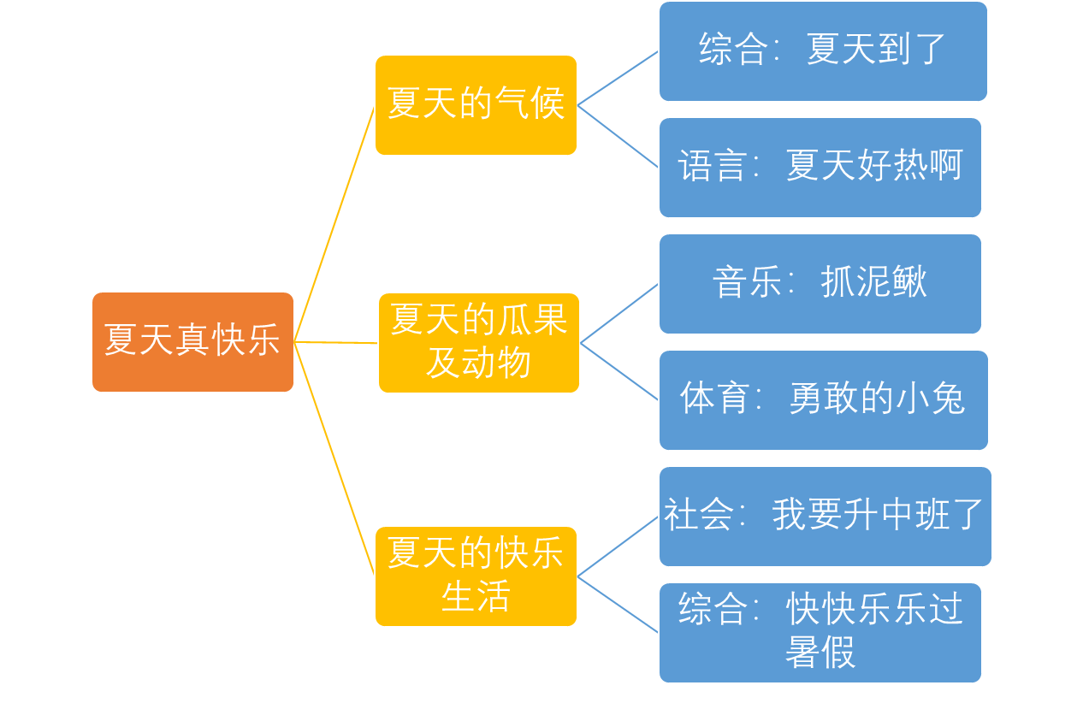

**一起玩水**

**好玩的水**

**会变的水**

**有用的水**

给鸭宝宝运水

彩色水

水和沙

喝水

节约水

水宝宝